**Практичне заняття**

**Тема: Застосування визначеного інтеграла**

**Мета:** *формування умінь застосовувати інтеграл до обчислення площ плоских фігур,**об’ємів тіл.*

**План лекції:**

**1.Знаходження площ складних фігур.**

**2.Обчислення об’ємів тіл.**

**1.Знаходження площ складних фігур.**

Розглянемо декілька випадків обчислення площ геометричних фігур:

**1.** Відомо, що за геометричним змістом визначений інтеграл від невід’ємної неперервної функції $y=f\left(x\right)$ на $\left[α;b\right]$ чисельно дорівнює площі ***S*** криволінійної трапеції, обмеженою функцією $y=f\left(x\right)≥0:$

$S=\int_{α}^{b}{f\left(x\right)dx}$**. (1)**

**2.** Якщо функція $y=f\left(x\right)$ на відрізку $\left[α;b\right]$ недодатна, тобто $y=f\left(x\right)≤0$**,**

то й визначений інтеграл від неї також буде числом недодатним, тому що він є границею інтегральних сум, а значить зберігає знак підінтегральної функції, тоді для $y=f\left(x\right)≤0$ площа криволінійної трапеції буде:

$S=-\int_{α}^{b}{f\left(x\right)dx}$**. (2)**

**3**. Якщо функція $y=f\left(x\right)$ на проміжку **[ $α$; b ]** змінює знак, проходячи через точку *c*, то для знаходження площі проміжок $\left[α;b\right]$ треба розбити на два проміжка $\left[α;n\right]$ та $\left[n;b\right]$ і застосувати формули (1) та (2).

Якщо функція $y=f\left(x\right)$ кілька разів змінює знак на $\left[α;b\right]$ то площу фігури можна обчислити за формулою:

$S=\int_{α}^{b}{|f\left(x\right)|dx}$**(3)**

**4.** Більш складні задачі на обчислення площ розв’язують використовуючи властивість адитивності площ, тобто фігуру можна поділити на непересічні частини та обчислити площу всієї фігури як суму площ цих частин.

**5.** Якщо треба обчислити площу фігури, обмежену кривими $y=f_{1}\left(x\right),$

$y=f_{2}\left(x\right)$, заданими на відрізку $\left[α;b\right],$ причому $f_{1}\left(x\right)≥f_{2}\left(x\right),$ то ця площа підраховується за формулою:

$S=\int_{α}^{b}{f_{1}\left(x\right)dx-\int_{a}^{b}{f_{2}\left(x\right)dx=\int_{a}^{b}{\left(f_{1}\left(x\right)-f_{2}\left(x\right)\right)dx.}}}$**(4)**

**6.** Якщо плоска фігура обмежена графіком неперервної на проміжку $\left[c;d\right]$

функції $x=g\left(y\right)$ прямими $y=c, y=d$, та віссю ординат, то площа ***S*** знаходиться за формулою:

$S=\int_{c}^{d}{g\left(y\right)dy.}$**(5)**

**Задача 1**. Знайти площу фігури, обмеженої графіком функції $y=x^{3},$ прямою $x=1$ та віссю $Ox \left(рис.1\right).$

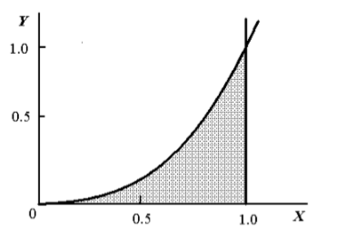

***Рис.1***

***Розвязання:***

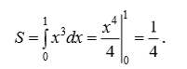

*Відповідь: $\frac{1}{4} .$*

**Задача 2**. Обчислити площу фігури, обмежену лініями $y=x-x^{2},$ $y=0,$

$x=1, x=2.$ (рис.2).

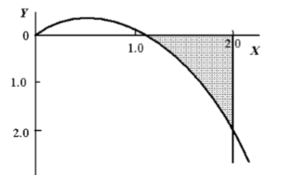

***Рис.2***

***Розвязання:***

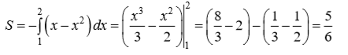

***Відповідь: $\frac{5}{6} .$***

**Задача 3**. Знайти площу фігури, що обмежена лініями $y=\cos{x,} x=0, x=π.$

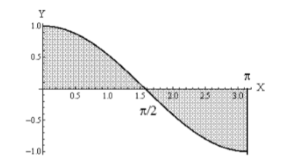

***Рис.3***

***Розв’язання:*** Площа цієї фігури буде:

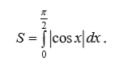

Як видно з рисунка 3, площа $S$, під кривою $y=\cos{x,}$ між точками $x=\frac{π}{2}$**, $x=π$–** від’ємна, значить на цьому інтервалі $|\cos{x|=-\cos{x}}$**,** і площу можна

обчислити як різницю двох площ $S_{1} i S_{2},$ тобто

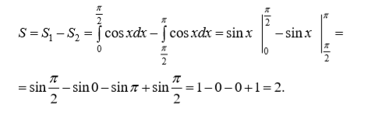

***Відповідь: 2***

**Задача 4**.Знайти площу S фігури, обмеженої лініями:



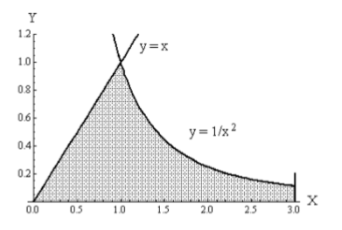

***Рис.4***

***Розв’язання:***

Дану фігуру можна розглядати як дві криволінійні трапеції, обмежені віссю абсцис (***Ох)***, прямими $x=0 та x=3$**,** а також графіком функції $y=x$ на відрізку $[0;1]$ і графіком $y=\frac{1}{x^{2}}$ на відрізку $[1;3]$ (рис.4). Оскільки записати первісну одноразово для цих функцій не можна, то дану криволінійну трапецію розіб’ємо прямою $x=1$ на дві трапеції, тоді загальна площа фігури буде дорівнювати сумі площ цих трапецій, тобто:





Отже,

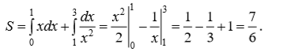

**Відповідь: $\frac{7}{6}$**

**Задача 5**. Знайти площу фігури, обмежену кривими $y=\sqrt{x}$ і $y=x^{2}$ (рис.5).

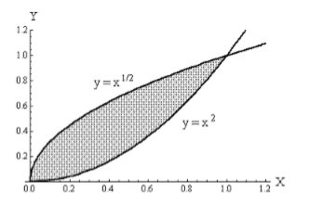

***Рис.5***

***Розв’язання:***

Спочатку знайдемо точки перетину $y=\sqrt{x}$ і $y=x^{2}$**.** Це будуть точки

$x_{1}=0, x_{2}=1$, тобто маємо відрізок **[0;1].** Як бачимо, крива $y=\sqrt{x}$ проходить вище кривої $y=x^{2}$, тобто на цьому відрізку $\sqrt{x}≥ x^{2}$ тоді маємо (фомула 4):

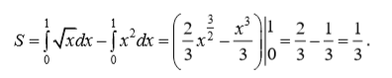

***Відповідь: $\frac{1}{3}$***

**Задача 6.** Знайти площу, обмежену кривими $x=\frac{1}{2}y^{2}$**, $x=6-y^{2}.$** Знайдемо точки перетину парабол. Для цього розв'яжемо систему рівнянь:

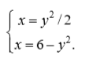

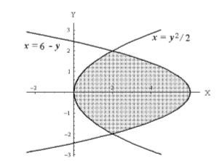

***Рис.6***

Точки перетину: **А(2; 2), В(2; -2).** Таким чином, за формулами (4), (5) площа фігури обчислюється так:

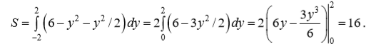

***Відповідь:*** 16

**2. Обчислення об’ємів тіл.**

Нехай маємо на площині дві прямі, перпендикулярні до третьої, і криву, що перетинає дві перші прямі (рис. 7).

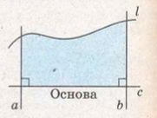

***Рис.7***

Частину площини, яка обмежена цими лініями, називають *криволінійною трапецією*. Відрізок, протилежний до відрізка кривої, називають *основою криволінійної трапеції.* Знайдемо обєм тіла, утвореного обертанням криволінійної трапеції навколо її основи.

Нехай маємо криволінійну трапецію, обмежену графіком функції $y=f(x)$**,** віссю ***Ох***і прямими $x=a x=b$ (рис.8).

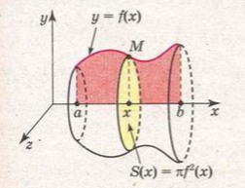

***Рис.8***

При обертанні цієї трапеції навколо осі ***Ох*** кожна точка $M \left(x;f\left(x\right);0\right)$ описує коло радіуса $r=f\left(x\right),$ площа якого $S_{(x)}=πf^{2}\left(x\right)$. Тоді об’єм даного тіла дорівнює: $V=π\int_{α}^{b}{f^{2}\left(x\right)dx}$

Наприклад, розглянемо кулю як тіло, обмежене поверхнею обертання півкола $y=\sqrt{R^{2}-x^{2}}$ навколо осі ***Ох*** (рис.8).

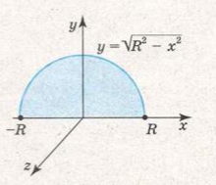

***Рис.8***

Тоді об’єм цієї кулі можна знайти за формулою:

$$V=π\int_{-R}^{R}{f^{2}\left(x\right)dx=}\int_{-R}^{R}{π(}R^{2}-x^{2})dx=\frac{4}{3}πR^{3}$$

**Зауваження:** Враховуючи симетрію тіла відносно осі ***Оу*** (тобто те, що $a=-b)$, можна було отримати даний вираз інтегруванням від 0 до R, якщо ввести множник 2:

$$V=2\int_{0}^{R}{π\left(R^{2}-x^{2}\right)dx=\frac{4}{3}πR^{3}}$$

**Задача 7.** Знайдіть об’єм тіла, отриманого обмеженням навколо осі абсцис криволінійної трапеції, обмеженої лініями ***у = $\sqrt{x}$ ; у = 0; x = 1; x = 4.***

**Розв’язання.** Криволінійна трапеція, що обертається подана на рисунку 9.

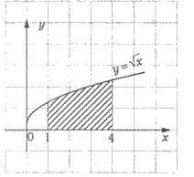

***Рис.9***

Об’єм утвореного тіла:



***Відповідь: 7,5 $π$***

Отже, як і при обчисленні площ, ми повинні спочатку побудувати графіки функцій, при обертанні яких утворюються тіла. Якщо межі інтегрування не задані, діємо так само, як і при знаходженні площ: знаходимо абсциси точок перетину графіків, визначаємо, яка з функцій прийматиме більші значення на заданому проміжку. Різниця лише у тому, що у підінтегральному виразі ми застосвуємо не різницю алгебраїчних виразів, а ***різницю їх  квадратів.***

***Домашнє завдання:***

1.Знайдіть об’єм тіла, отриманого обмеженням навколо осі абсцис криволінійної трапеції, обмеженої лініями:

1. ***y=x2;  х=0;  х=1;  у=0;***
2. ***y=х1/2;  х=1;  х=4;  у=0;***
3. ***y=х1/2;  х=1;  у=0;***
4. ***y=1- x2;  у=0;***
5. ***y=x2;  у=х;***
6. ***y=2x;  у=х+3;  х=0;  х=1;***

***2.*** Обчисліть площу фігури, обмеженої лініями: ***y=sinx, y=3cosx, x=π, x=π/2.***

***3.*** Обчислити площу фігури, обмеженої прямими **у=х+4, у=2х+1, х=0, х=1.**